Объединение «Бумажный мир игрушек»

Группа № 6,3, I год обучения
Тема дистанционного занятия № 16,17,18 аппликация «Зима», «Осень», «Лето».
Цели:
- учить выполнять разметку при помощи шаблонов;
- учить выполнять работу коллективно в группах;
- развивать воображение, фантазию;
- воспитывать аккуратность при выполнении работы;
- воспитывать любовь к природе.
Оборудование: образцы аппликаций, картон, цветная бумага. шаблоны кругов, бабочек, фольга, простой карандаш, ножницы, клей, кисточка, тряпочка для рук, клеёнка, ватные диски, шерстяные нитки.
На голубом листе бумаге (картоне) наклеить внизу из ватных дисков снег, сугробы. Затем из коричневой бумаги вырезаем 2-3 ствола деревьев, верхняя часть пусть находит на ватный диск. Веточки коричневые в разные стороны клеем на диске.
Получаются пушистые деревья в снегу.
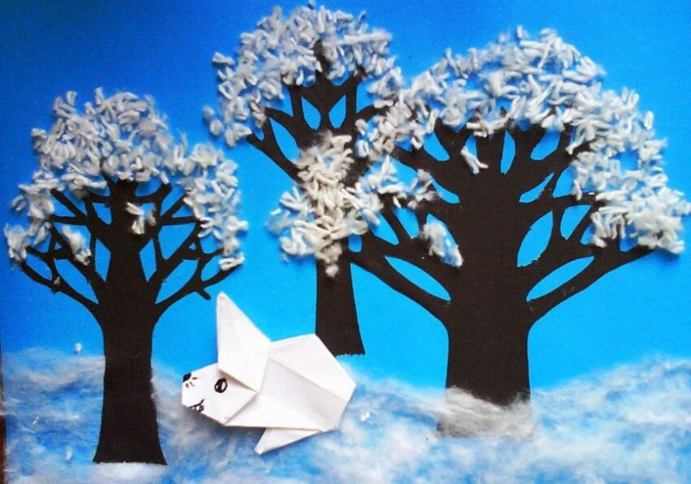
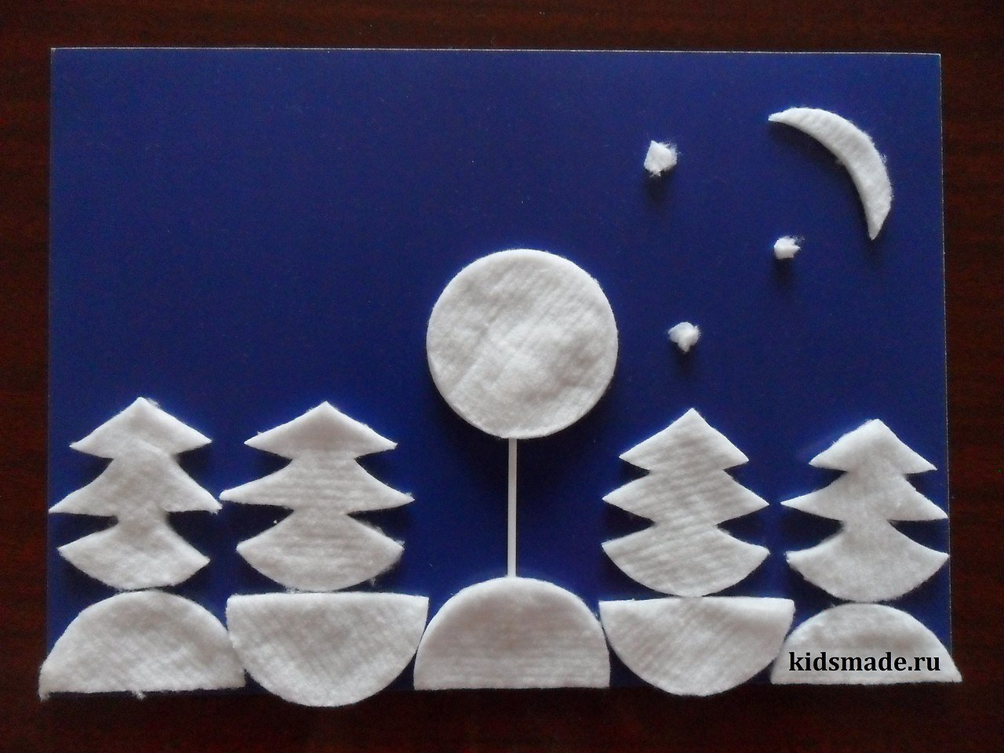Аппликация «Осень»
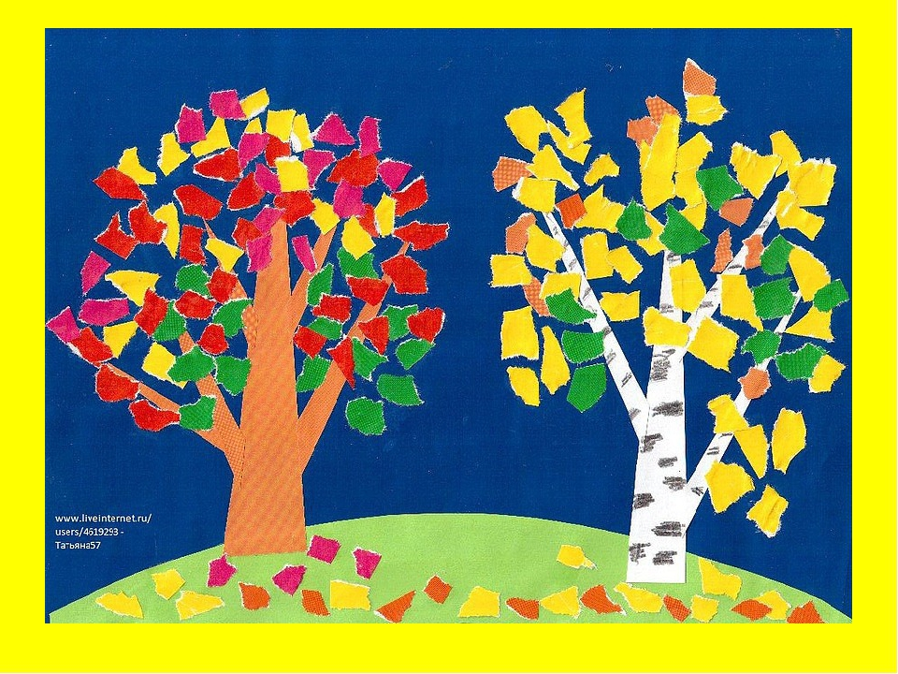
Аппликация «Лето»
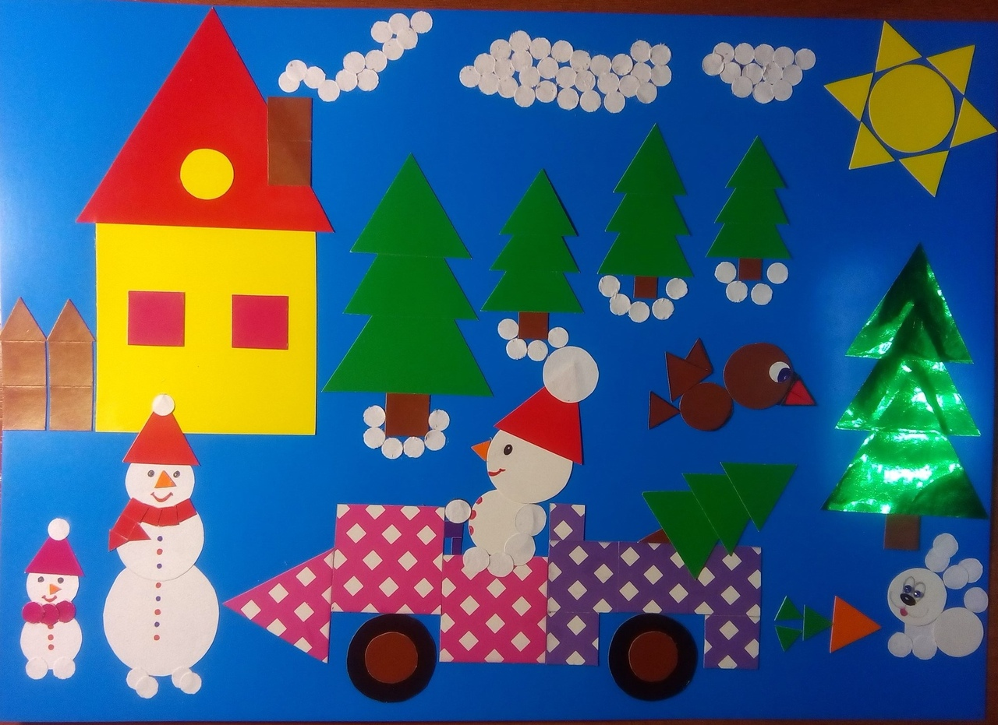
Желаю Всем успеха!!!

